Министерство науки и высшего образования Российской Федерации

**Федеральное государственное бюджетное образовательное учреждение**

**высшего образования**

«Владимирский государственный университет

имени Александра Григорьевича и Николая Григорьевича Столетовых»

(ВлГУ)

Кафедра информационных систем и программной инженерии

**Лабораторная работа №7**

**по дисциплине**

**«Методы и программные средства вычислений»**

**МЕТОДЫ ПРИБЛИЖЕНИЯ И АППРОКСИМАЦИИ ФУНКЦИЙ**

**Выполнил**:

ст. гр. ПРИ-120

Д. А. Грачев

**Принял**:

Курочкин С.В.

Владимир, 2021

ЦЕЛЬ РАБОТЫ

Научиться методу приближения и аппроксимации функции с помощью программного обеспечения MathCAD.

ВЫПОЛНЕНИЕ РАБОТЫ

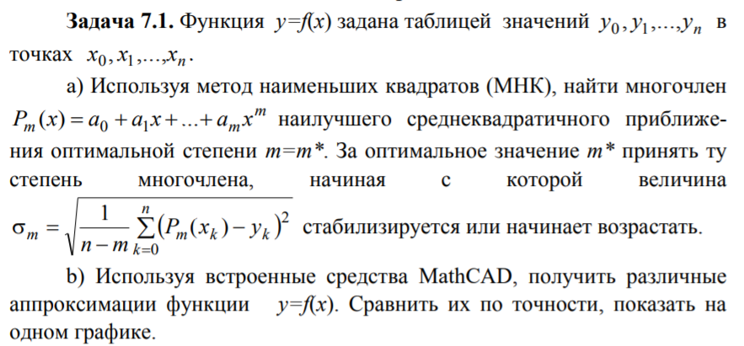

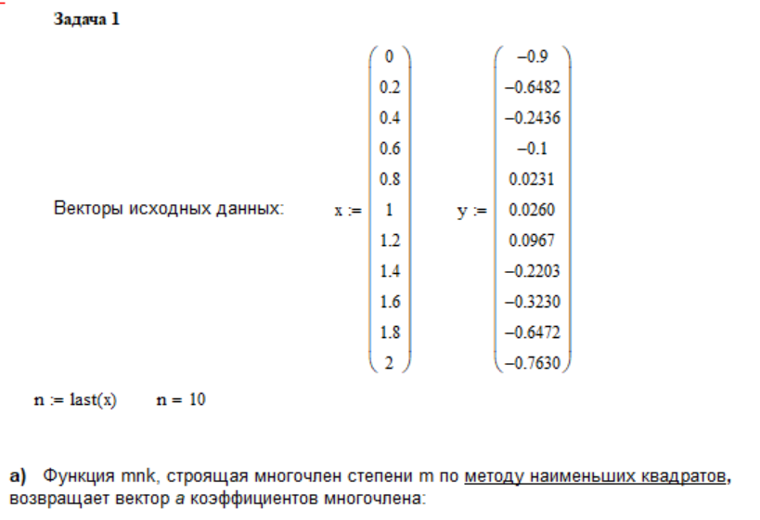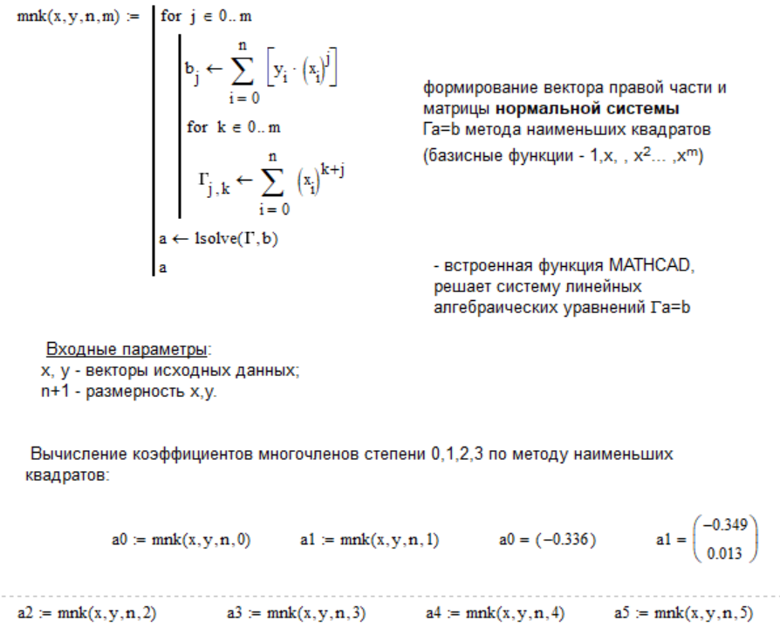

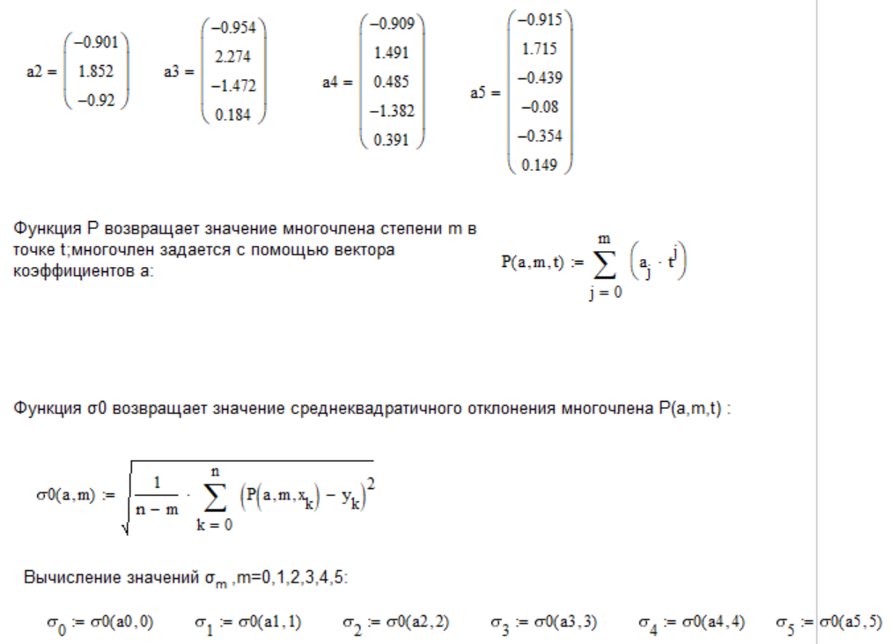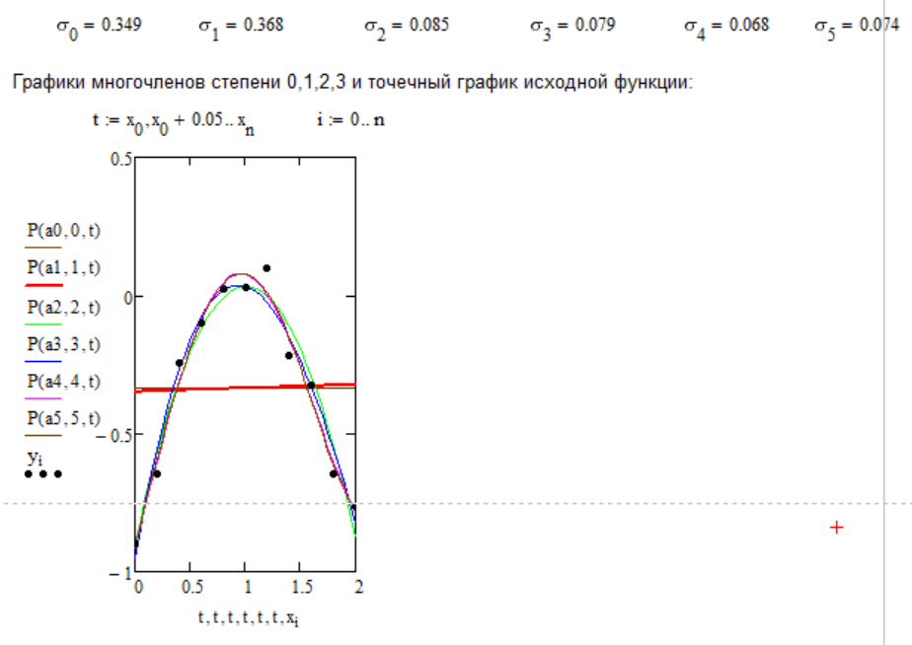

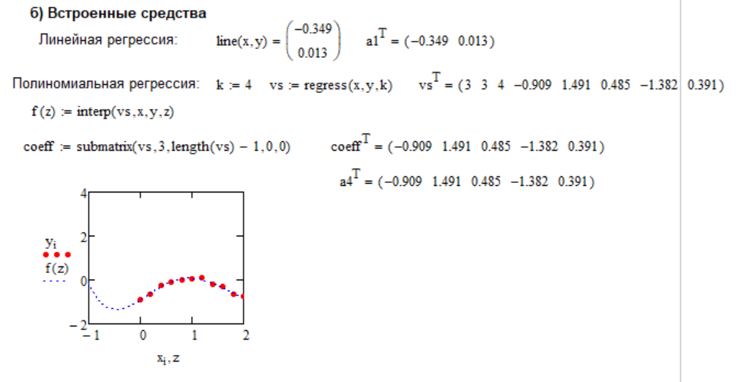

ВЫВОД

В ходе выполнения лабораторной работы научился методу приближения и аппроксимации функции с помощью программного обеспечения MathCAD.